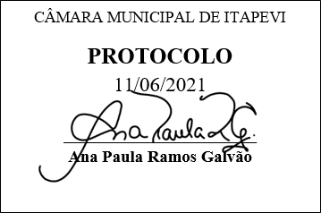
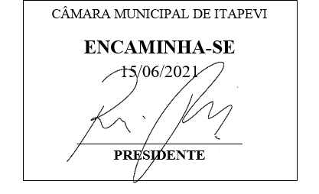
INDICAÇÃO Nº 1565/2021

Súmula: “Indico a realização de operação tapa-buraco na Rua Carlota, nº54 no bairro Vila Doutor Cardoso. ”

INDICO à Mesa, após ouvir o Douto Plenário, na forma regimental vigente, que seja a presente propositura encaminhada ao Excelentíssimo senhor, Igor Soares Ebert, Prefeito Municipal, e ao senhor Ramon Merdrano de Almada, Secretário de Infraestrutura e Serviços Urbanos, para a realização de operação tapa-buraco na Rua Carlota, nº54 no bairro Vila Doutor Cardoso.

JUSTIFICATIVA
Senhor Presidente;
Senhoras Vereadoras;
Senhores Vereadores;

Essa é uma solicitação da população local que reivindica a realização deste serviço, devido à existência de buracos na extensão da referida via pública, os quais causam transtornos diversos, aos cidadãos que passam diariamente pelo local.
Tendo em vista o grande trabalho da atual gestão, Indico a essa estimada secretaria a realização de operação tapa buraco na Rua Carlota, nº54 no bairro Vila Doutor Cardoso, para que com máxima urgência, a população local tenha uma melhoria na qualidade de vida.
Sala das Sessões Benvindo Moreira Nery, 11 de junho de 2021.

Vereadora Tininha – PSD
1ª Secretária

